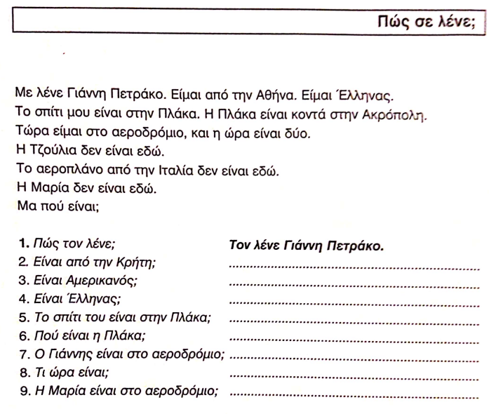
Έλληνας: Yunan erkek
Ελληνίδα: Yunan kadın
Τούρκος: Türk
Τουρκάλα: Türk kadın için
Από πού είστε; Είμαι από την Τουρκία.
Είμαι Τούρκος.
κοντά σε: yakın
σε + τον = στον
σε + την = στην
σε + το = στο
Το σπίτι μου είναι κοντά στο κέντρο.
Evim merkeze yakın.
Το σπίτι μου είναι κοντά στην τράπεζα. (η τράπεζα)
το τραπέζι: masa
το αεροπλάνο: uçak
το αεροδρόμιο: havaalanı
το ρολόι: kol saati/duvar/saat kulesi
μακριά από : uzak
η δουλειά: iş / η πλατεία: meydan
Η δουλειά μου είναι μακριά από την πλατεία.
İş yerim meydandan uzakta.
Πώς σας λένε; Sizin adınız nedir?
Πώς τον λένε; Τον λένε Γιάννη.
Πώς την λένε; Την λένε Ελένη.
Πώς το λένε το παιδί; Το λένε Πιέρ.
Πώς το λένε το μωρό; Bebeğin adı ne?
μώρο μου
2. Όχι, δεν είναι από την Κρήτη. Είναι από την Αθήνα.
3. Όχι, δεν είναι Αμερικανός.
4. Ναι, είναι Έλληνας.
5. Ναι, το σπίτι του είναι στην Πλάκα.
Κάνω πλάκα. Şaka yapıyorum.
6. Είναι στην Ακρόπολη.
7. Ναι, ο Γιάννης είναι στο αεροδρόμιο.
8. Η ώρα είναι δύο.
9. Όχι, η Μαρία δεν είναι στο αεροδρόμιο.

Μου αρέσει η σοκολάτα.
Μου αρέσει το τάβλι.
Μου αρέσει η ροκ μουσική.
Μου αρέσει η ελληνική μουσική.
αρέσω
μου/σου/του/της/του/μας/σας/τους + αρέσει...
Μας αρέσει η ελληνική γλώσσα.
τα ελληνικά
τα τουρκικά
τα ισπανικά
Μας αρέσουν τα ελληνικά.
Μου αρέσουν τα ελληνικά.
Κάνω παζάρια. Pazarlık yapıyorum.
κάνεις
κάνει
κάνουμε
κάνετε
κάνουν
Μου αρέσεις.
Σου αρέσω;
Μου αρέσει να κάνω κέϊκ.
Μου αρέσει να παίζω τάβλι.
Σας αρέσει να χορεύετε;
χορεύω: dans etmek
Σου αρέσει να χορεύεις; Dans etmek hoşuna gidiyor mu?
Μου αρέσει να μαγειρεύω. yemek yapmak
Μ`αρέσει να ακούω μουσική. müzik dinlemek
Σ`αρέσει να βλέπεις τηλεόραση;
Ναι, μ`αρέσει πολύ.
Όχι, δεν μ`αρέσει καθόλου. hiç hoşuma gitmiyor
Βλέπω τηλεόραση: televizyon izlemek
Μ`αρέσει να κάνω ποδήλατο. bisiklete binmek
Μ`αρέσει να κολυμπάω. yüzmek
Μ`αρέσει να κάνω μπάνιο πολύ.
Γεια σας και πάλι. Tekrar merhaba!
το νήσι: ada
πηγαίνω: gitmek
Πηγαίνω στο σπίτι. Eve gidiyorum.
Πηγαίνουμε στην ταβέρνα/στην δουλειά.
γιατί: neden/çünkü
Γιατί σου αρέσει η Αίγινα;
Γιατί κάνω μπάνιο εκεί. Çünkü orada denize giriyorum.
την
τον + κ,π,τ,ξ,ψ,sesli harflerden önce “n” harfi düşmez!
δεν
Το σπίτι μου είναι κοντά στην θάλασσα.
........................... κοντά στη θάλασσα.
ο ήλιος: güneş
η θεραπεία: kür, tedavi
η ηλιοθεραπεία: güneş banyosu
κάθε πρωί: her sabah
η παρέα: dostlar, arkadaş grubu
Μ`αρέσει η παρέα μου.
ο φίλος: erkek arkadaş
η φίλη: kız arkadaş
Μ`αρέσει η βόλτα στο Κορδελειό.
βάρκα: sandal
το τραγούδι: şarkı
τα τραγούδια: şarkılar
το παιδί: çocuk
τα παιδιά: çocuklar
το χταπόδι: ahtapot
το ψητό χταπόδι: ızgara ahtapot
το χταποδάκι
Γεσιμάκι
η ζωή: hayat
ωραία: güzel
και: κι: ve/de
και εσύ: Sen de
κι εσύ: Sen de
μαζί: beraber
Πηγαίνουμε στο σινεμά μαζί. Sinemaya beraber gidiyoruz.
Πηγαίνουμε στο σινεμά μαζί με την παρέα.
Άκου λέει! Elbette!
Καλό Σαββατοκύριακο! İyi haftasonları!
Πού πηγαίνει η Ελένη κάθε Σαββατοκύριακο; Eleni nereye gidiyor her …?
Η Ελένη πηγαίνει στην Αίγινα.
Της αρέσει η Αίγινα; Ναι, της αρέσει η Αίγινα.
Της αρέσει το σπίτι κοντά στην θάλασσα; Ναι.
Της αρέσει το μπάνιο και η ηλιοθεραπεία; Ναι.
Της αρέσει η βόλτα με την βάρκα; Ναι.
Της αρέσει η παρέα της εκεί; Ναι.
Της αρέσει το χταπόδι; Ναι, της αρέσει το χταπόδι πολύ.
Η ζωή στην Αίγινα είναι ωραία; Ναι, η ζωή στην Αίγινα είναι ωραία.
Σας αρέσει το μπάνιο και η ηλιοθεραπεία;
Ναι, μου αρέσει το μπάνιο και η ηλιοθεραπεία.
Δεν μου αρέσει καθόλου.
Σας αρέσει το χταπόδι; Ναι, μου αρέσει το χταπόδι πάρα πολύ.
Σας αρέσει η ελληνική μουσική; Ναι, μου αρέσει η ελληνική μουσική.
Μου αρέσει το μπάνιο μα/αλλά δεν μου αρέσει η ηλιοθεραπεία.
Τα λέμε στο άλλο μάθημα. Diğer derste görüşürüz.
Μαρία : Ελένη, πάλι στην Αίγινα πηγαίνεις;

Ελένη : Ναι, μου αρέσει πολύ.

Μαρία : Και γιατί σου αρέσει τόσο πολύ, βρε παιδάκι μου;

Ελένη : Μου αρέσει το σπίτι μου κοντά στη θάλασσα. Μου αρέσει το μπάνιο κι η ηλιοθεραπεία κάθε πρωί. Μου αρέσει η παρέα μου, η βόλτα με τη βάρκα, μου αρέσουν τα τραγούδια μας, μου αρέσει το ψητό χταποδάκι. Η ζωή είναι ωραία στην Αίγινα. Έλα κι εσύ μαζί μας το άλλο Σαββατοκύριακο!

Μαρία : Άκου λέει !

